为什么要讲领域特定语言和元建模
当一辆现代汽车搭载着超过80个电子控制单元和数百个软件组件在公路上飞驰，当飞机自动驾驶系统的每一个指令都关乎上百人的生命安全，传统软件开发方法的软肋便暴露无遗。长久以来，开发者依赖C、C++、Java这类第三代编程语言实现系统，用实现导向的术语描述解决方案，这使得高层设计信息在编码过程中被层层稀释甚至彻底丢失。编译器只能识别语法错误和最基础的语义错误，对于汽车电子中至关重要的消息通信周期、航空电子里严苛的资源消耗约束这类领域特有的概念，它完全无法理解。而这些潜藏在设计深处的错误，往往要到测试阶段甚至系统运行时才会爆发——可设计阶段修复一个错误的成本，仅为测试阶段的百分之一，一旦系统部署后再去修正，成本会飙升数千倍。在分布式实时嵌入式系统领域，这个问题更是被放大到了极致：将10个软件组件部署到10个ECU的可能方案多达3.87亿种，依靠人工建模几乎不可能找到完整且有效的解，组合爆炸的阴影始终笼罩着复杂系统的开发过程。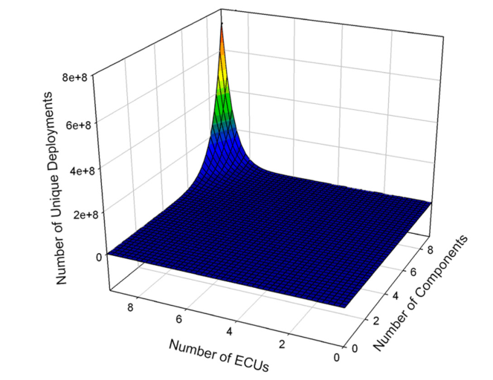图：嵌入式计算单元部署的维度爆炸问题
软件开发方法的抽象层次，与工具能在早期识别的错误复杂度有着清晰的正相关关系：C语言只能发现语法级错误，C++依托面向对象类型系统扩展到了语义级错误检查，却依然无法触及领域约束；只有当领域特定建模语言出现后，工具才终于突破了编程语言的语义边界，能够识别组件间消息通信周期不匹配、资源消耗违规、产品线架构组合规则失效这类传统方法完全无法预警的致命错误——而这正是模型驱动开发在分布式实时嵌入式系统领域不可替代的价值所在。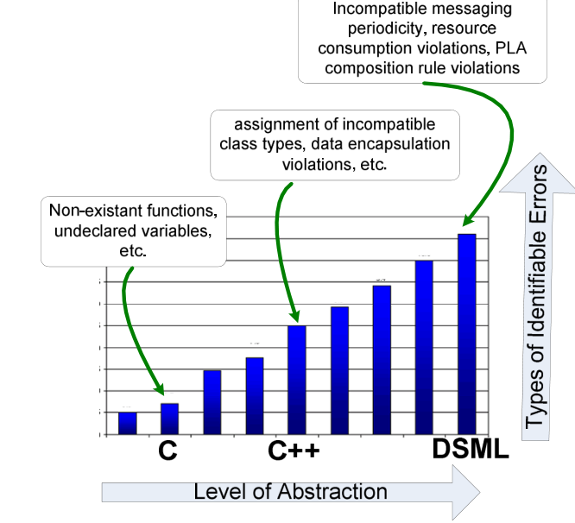图：不同语言的抽象层次
模型驱动开发范式的诞生将高阶可视化抽象与特定领域语义深度融合，让模型不再只是设计阶段的纸面文档，而是成为了贯穿开发全流程的核心资产。和传统编译器相比，模型驱动开发工具不仅能完成语法和语义检查，更能基于模型自动生成可执行代码，把错误发现的时间窗口从测试阶段提前到了设计阶段，从根源上降低了开发成本。建模语言自然地分成了通用和特定领域两类，以UML为代表的通用建模语言依托OMG的MOF元模型标准，拥有良好的互操作性和行业接受度，还能通过Profile机制扩展适配不同领域，但统一元模型的约束终究限制了它的表达能力，难以精确刻画特定领域的空间属性、实时约束或资源分配规则。领域特定建模语言是为特定应用领域量身定制的工具，它通过专用元模型定义语义类型系统，让领域专家无需精通底层编程语言，就能用贴近业务本质的符号精确描述解决方案。从形式化定义来看，它是一个包含具体语法、抽象语法、语义域、语义映射和语法映射的五元组：具体语法是人机交互的图形或文本符号，抽象语法定义了语言中的概念、关系与完整性约束，语义域用数学形式化框架锚定模型的含义，语义映射建立了抽象语法到数学域的解释关系，语法映射则决定了概念如何被渲染为可视化符号。
图：领域建模语言的五元组形式化定义
整个构建过程的核心是元建模，也就是用元语言对领域语言的语法与语义进行形式化描述。OMG的Meta-Object Facility是国际通用的元建模标准，它定义了M0到M3的四层元模型架构，支持递归自描述；在Eclipse生态中，Ecore作为MOF的简化实现，让开发者只需描述领域特定建模语言的元模型，EMF就能自动生成对应的Java数据结构和基础树形编辑器。对于复杂的框图类可视化需求，基于MVC模式的GEF提供了图形交互的基础，而GMF则在其之上进一步抽象，通过XML映射文件就能自动生成MVC控制器，大幅降低了图形化编辑器的开发难度。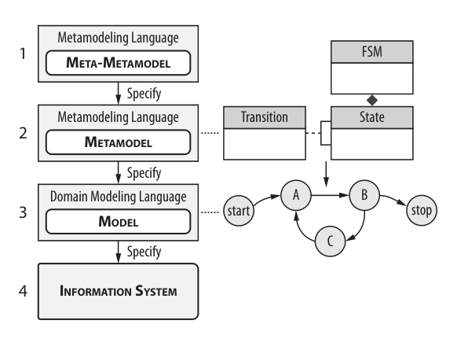图：元建模的四层架构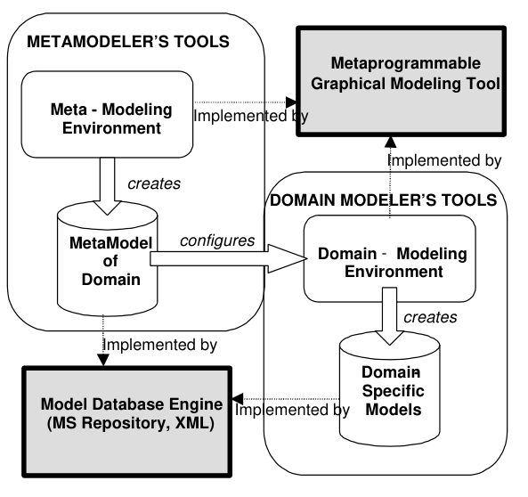图：元建模与领域建模的关系Vanderbilt大学开发的GME和Eclipse生态的GEMS这类元可编程建模环境，更是把门槛降到了极致，开发者只需以可视化方式指定元模型，环境就能自动生成代码并配置出完整的图形编辑能力。这些技术的成熟，让领域特定建模语言走出了实验室，在汽车电子、航空航天、制造、信号处理等多个垂直领域落地生根：AUTOSAR标准定义了汽车电子全栈的领域元模型，支撑起ECU映射和约束检查的全流程；波音Bold Stroke产品线用它捕获机身时序、内存等核心需求，通过约束求解器自动匹配HUD显示更新组件；土星工厂的SSPF环境则实现了生产流程、组织架构与资源分配的一体化建模与系统生成。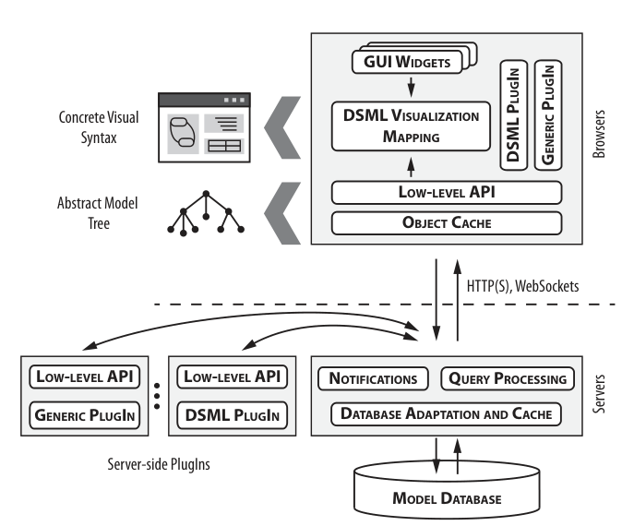图：WebGME的高层系统架构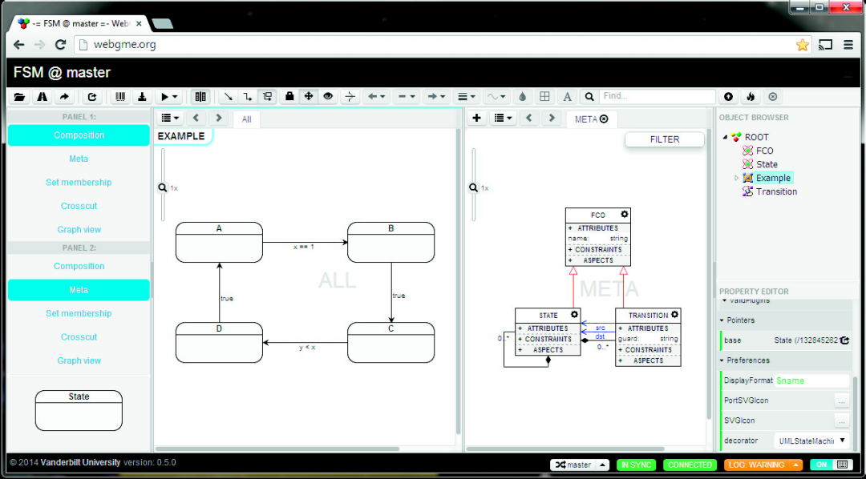图：WebGME对有限状态机的建模图：webGME对数字逻辑芯片的建模当领域特定建模语言的应用不断深入，模型集成计算的范式逐渐成型，它彻底重塑了嵌入式软件开发的逻辑。模型集成计算的核心，是将模型从描述性文档升级为贯穿系统全生命周期的生成性资产，它不再把时序、可靠性、功耗这些物理特性视为可有可无的非功能性需求，而是将其与逻辑正确性放在同等重要的位置，要求在设计早期就进行显式建模。通过领域特定建模语言捕获系统及其环境的多个交互视图后，开发者可以基于这些模型开展形式化分析、性能预测与自动代码生成，真正实现“模型即代码”——系统的主要实现不再依靠人工编码，而是通过生成器从模型自动推导，这不仅保证了设计意图在实现中的一致性，更让系统演化变得异常简单：只需修改模型，就能重新生成整个系统，无需在海量的底层代码中逐行调整。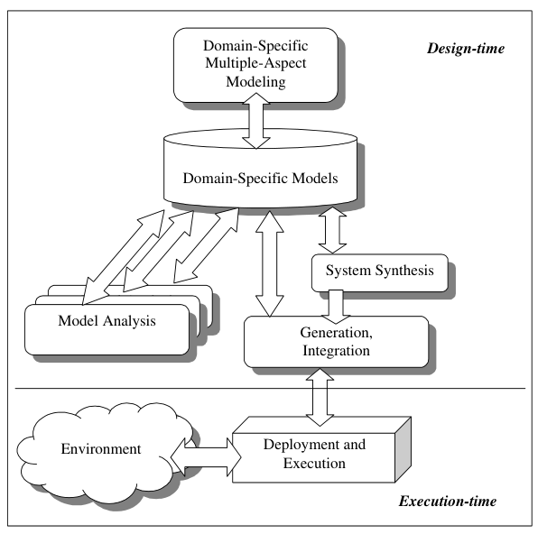图：模型集成计算（MIC）的开发过程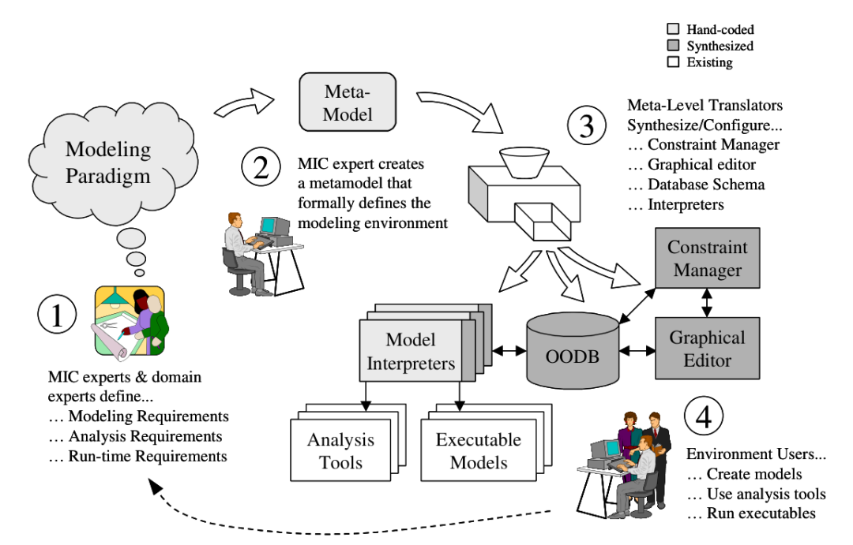图：模型集成计算的实施过程
支撑这一整套流程的是Vanderbilt大学提出的多图架构，它由形式化规约、元级转换、领域特定建模环境和应用域四部分组成，其中领域特定建模环境内部集成了模型构建器、模型库和模型解释器，通过元级转换，形式化规约能自动转化为建模环境的配置信息，快速生成面向特定领域的工具。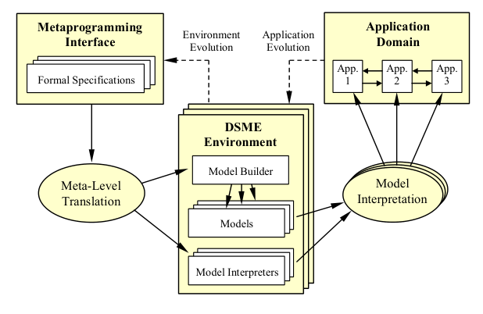图：多图架构示意
作为多图架构的核心组件，GME是一个基于Windows平台的可配置模型集成程序综合工具，它的元可编程性使其能够快速适配从航空航天到工业制造的各类领域，支持层次化、多视角的大规模复杂系统建模。模型集成计算的自动化引擎是模型集成程序综合，它负责将领域特定模型自动转换为可执行软件、硬件应用或分析工具的输入文件，其核心是模型解释器。解释器的实现主要有三种路径：直接实现适用于简单转换场景，将遍历代码和输出代码分别嵌入输入和输出对象方法；基于Visitor模式的实现将遍历逻辑与节点操作分离，提升了可维护性；而元生成器则用图重写规则形式化描述生成器行为，把生成器本身也视为模型，从元模型直接推导出生成器代码。这套机制不仅支持从模型到实现的正向工程，还能将分析结果反馈回模型，实现两者的双向同步。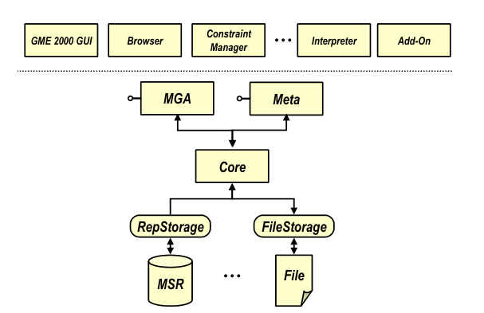图：通用建模环境的架构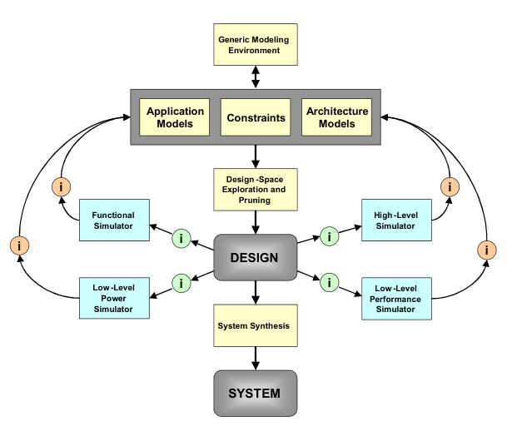图：基于GME定制领域特定语言和领域特定仿真系统示例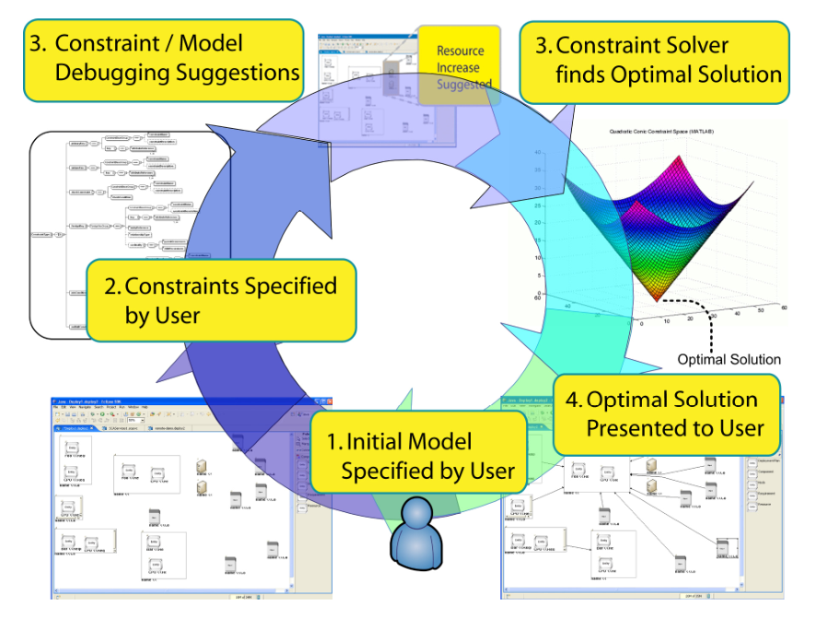图：建模与约束求解的关联
经过数十年的发展，模型集成计算与领域特定建模已经形成了完整的工业技术生态，开源与商业工具并行发展，在各个关键领域落地了大量成熟的实践。开源生态以Eclipse为核心构建：EMF提供了基础的元建模和代码生成能力，Sirius让开发者可以快速创建图形化建模编辑器，ATL实现了高效的模型到模型转换，Acceleo则负责模型到文本的代码生成，而WebGME作为GME的Web化演进，更是开启了云原生分布式模型集成计算与协同建模的新时代。商业生态则更加成熟，覆盖了从通用开发到安全关键系统的全场景：MathWorks的Simulink/Stateflow是工业界应用最广泛的平台，支持从多视图模型直接生成嵌入式C代码，几乎垄断了汽车ECU和飞控系统的早期开发；ANSYS的SCADE Suite基于形式化语言Lustre构建，专为航空和轨道交通的安全关键系统设计，其生成的代码完全符合DO-178C和ISO 26262标准；MetaEdit+提供了强大的元建模能力和多代码生成器支持，JetBrains MPS则开创了投影编辑的领域语言定义模式，Thales主导的Capella/Arcadia平台则成为了航空电子系统架构设计的行业标准。在工业实践中，这些技术已经展现出了惊人的价值：汽车电子领域，AUTOSAR标准配合基于Prolog的ROC框架，实现了组件到ECU的自动映射和资源优化，解决了长期困扰行业的部署难题；国际空间站的FDIR系统涉及电气、液压、信息、气动四个学科，每个学科对应一个独立的建模视图，跨学科交互在专门的视图中建模，所有变更通过共享底层数据结构自动传播，彻底避免了多学科协同中的信息不一致问题；土星工厂的SSPF生产流程建模环境则让生产系统的设计与部署周期缩短了数倍，实现了制造流程的快速迭代与优化。
类别 | 数智化工具 | 功能说明
建模环境 | Generic Modeling Environment (GME) | 基于 Windows 的元可编程 MDD 工具，支持可视化元模型定义和自动代码生成
 | Generic Eclipse Modeling System (GEMS) | Eclipse GMT 项目的一部分，支持图形化编辑和复杂建模能力
 | Eclipse Modeling Framework (EMF) / Ecore | 提供元建模语言和 Java 代码自动生成能力
 | Graphical Editor Framework (GEF) | 基于 MVC 模式的图形编辑器基础框架
 | Graphical Modeling Framework (GMF) | 基于 GEF 的高层框架，通过 XML 映射自动生成控制器
约束检查 | Object Constraint Language (OCL) | OMG 标准约束语言，支持不变量、前置 / 后置条件检查
 | EMF Validation Framework | 集成 OCL 的实时约束验证框架
约束求解 | Prolog / CLP(FD) | 逻辑编程语言，支持反向链式推导和有限域约束求解
 | Role-based Object Constraints (ROCs) | 基于 Prolog 的模型约束求解集成方法
 | SICStus Prolog / SWI-Prolog | 主流 Prolog 实现，作为后端求解引擎
 | Choco Solver / JaCoP | Java 约束编程库，可与 EMF 桥接
 | CPLEX / Gurobi / GLPK | 商业 / 开源数学规划求解器，处理 ILP/MIP 优化
 | OR-Tools / Gecode | 开源约束编程和优化工具集
模型变换 | Atlas Transformation Language (ATL) | 模型到模型转换语言，支持编译为字节码
 | Open Architecture Ware (oAW) | 模型驱动代码生成框架
 | QVT (Query/View/Transformation) | OMG 模型转换标准
 | EMF Compare / EMF Merge | 模型差异检测与合并工具
设计辅助 | CUTS (Component Utilization and Test Suite) | 支持设计阶段 QoS 经验评估的 MDD 工具
 | J2EEML | 支持自适应应用分析和设计冲突预测的建模工具
 | FeatureIDE / pure::variants / Gears | 特征建模与产品线变体选择工具
 | SPL Conqueror | 集成 SAT 求解器的产品线配置工具
元数据标准 | Resource Description Framework (RDF) | 资源描述框架，用于组件元数据标准化
 | Web Services Description Language (WSDL) | 服务描述语言，扩展用于非功能属性描述
 | AUTOSAR Meta-Model / ARXML | 汽车电子领域模型交换标准
优化算法 | Simplex Method | 线性规划优化基础算法
 | First Fit Decreasing (FFD) | 装箱近似算法，提供解质量下界保证
 | 遗传算法 / 模拟退火 / 禁忌搜索 | 元启发式算法，处理大规模组合优化
集成架构 | Command Pattern (GEF Commands) | 封装建模动作，支持求解器嵌入
 | Eclipse Operation History API | 支持撤销 / 重做与求解器事务集成
 | JPL / InterProlog | Java 与 Prolog 的桥接库
模型存储与持久化 | 细粒度 XML 文件化存储 | 将模型分解为独立 XML 文件，降低锁粒度
 | 二进制缓存 (.bin) | 保存项目全局结构指针与关系索引，提升访问速度
 | Eclipse CDO | 支持分布式事务的模型存储与持久化框架
协同与版本控制 | 基于 SCM 的客户端 - 服务器架构 | 利用 ClearCase、Git 等工具实现分布式并发访问
 | 语义级锁定 | 编辑模型时递归锁定所有依赖对象，保证一致性
 | EMF Compare | 模型差异比较与合并框架
模型复用与迁移 | 复制闭包 | 沿关系类型递归扩展选择集，捕获所有语义依赖
 | 智能复制 | 跨项目粘贴时重建引用、连接与继承关系
 | Edapt | 元模型与模型协同演化工具
表：MIC技术体系中的基本概念和技术实现
尽管已经取得了巨大的成功，模型集成计算与领域特定建模技术依然面临着诸多挑战。未来的研究将重点聚焦在五个方向：一是提升元模型的组合性与验证能力，解决非正交子语言组合时的约束冲突问题，开发模块化元模型组合机制以支持更灵活的跨领域建模；二是完善模型自动迁移技术，让现有模型能够无缝适配演化后的元模型，避免昂贵的手动重建工作；三是发展可配置的视觉语法，支持同一抽象语法绑定多种具体语法，研究基于条件的动态样式配置和插件化可视化扩展机制；四是开发增量式模型转换与验证技术，避免模型微小变更带来的全量重新处理，提升大规模模型的处理效率；五是提升约束求解器的可移植性，通过模型转换技术和通用抽象层，实现需求到约束问题映射的跨工具、跨领域复用。这些技术的突破，将进一步推动数智化工程在复杂系统开发中的深度应用，让模型真正成为工业数字化转型的核心驱动力。

